关于《福州职业技术学院学生校外实习管理办法（修订）》的补充通知

各系（部、院）：
为进一步落实《关于印发<福州职业技术学院学生校外实习管理办法（修订）>》（榕职院综〔2015〕39号）文件（以下简称39号文）精神，切实简化审批手续、强化校外实习安全管理，经与相关部门会商，特补充通知如下：
一、学生到校外实训基地进行的实习均须办理审批手续
1.学生自主联系校外实习单位（包括预就业和毕业实习）的申请审批按原文件执行。
2. 由学院统一安排的，到校外实训基地进行实习（包括认知实习、跟岗实习、顶岗实习）的申请审批按本通知执行。
二、由学院统一安排的，到校外实训基地进行实习审批程序
1.各专业根据人才培养方案的要求安排实习项目，并以课程形式（不含课程内项目实习）在教务管理和网络教学综合平台呈现。
2.实习带队教师以39号文《××专业校外实习教学大纲（模版）》（附件一）为基础，结合实习项目特点，认真制定实习方案和安全预案，并填写《福州职业技术学院学生外出实习（训）审批表》（以下简称审批表，详见附件）。
3.《审批表》（一式三份）须经教研室主任审核、系部领导审定。
4. 实习带队教师负责将一式三份的《审批表》及随附的实习方案和安全预案送保卫处，保卫处对安全预案审核并在《审批表》签注意见后，将
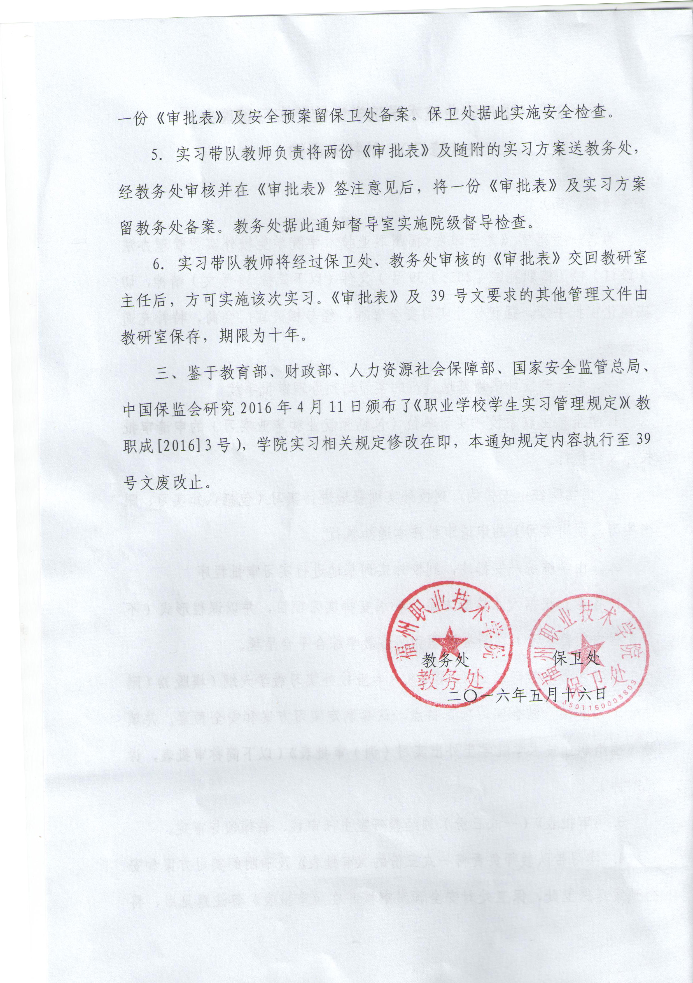
附件：
福州职业技术学院学生外出实习（训）审批表
系（部） |  | 班级 |  |  | 参训人数
项目名称
实习时间 | 年 月 日至 年 月 日，共 天
带队教师 |  |  |  | 联系电话
主要 实习内容 | 对应课程名称：
具  体  实  习  任  务  安  排 | 带队教师签字： 年 月 日
实习单位情况 | 含：实习单位名称、地址、法人、联系人、联系电话、接受实习学生数量
教研室 意见 | 教研室主任签字： 年 月 日
系(部) 意见 | 系主任签字： 年 月 日
保卫处 审核安全预案 | 经审核该实习预案符合学院规范要求。  签字： 年 月 日
保卫处 审核安全预案 | 保卫处处长签字： 年 月 日
教务处 审核 | 经审核该实习符合人才培养方案要求。  教务员签字： 年 月 日
教务处 审核 | 经审核该实习项目已在教务管理平台、网络教学综合平台进行相应设置。  教务信息员签字： 年 月 日
教务处 审核 | 教务处处长签字： 年 月 日
备注
备注：1.实习任务应详细安排，短期实习应具体到每天、中期实习应具体到周；
2.学生实习单位情况栏应将所有实习单位列出，逐项内容间用顿号、单位间用分号进行区隔；
3.实习安全预案应对学生实习工作内容以及食住行等方面的安全防控点的预判，及预警、应急措施。

